НАО «КАРАГАНДИНСКИЙ ТЕХНИЧЕСКИЙ УНИВЕРСИТЕТ ИМЕНИ АБЫЛКАСА САГИНОВА»

Кафедра Кибербезопасности и искусственного интеллекта

Лабораторная работа № 5
по дисциплине «Безопасность Баз данных»
Тема:«Аудит действий пользователей в Microsoft SQL Server с помощью SQL Server Audit»
Специальность: 6В06301 – «Системы информационной безопасности»

Принял: ст.преп.
Жакина М.М.
Выполнил:
СИБ 23-7 Гутникевич Е.А.

Караганда 2026
Структура SQL Server Audit
SQL Server Audit состоит из двух частей:
1. SQL Server Audit — определяет, куда записывать события.
2. Audit Specification — определяет, какие именно события записывать.
События можно сохранять:
в файл;
в журнал приложений Windows;
в журнал безопасности Windows.
В лабораторной работе будет использоваться запись в файл.

Подготовка среды
Создайте тестовую базу данных:
CREATE DATABASE AuditLab;
GO
USE AuditLab;
GO
Создайте таблицу:
CREATE TABLE Employees
(
EmployeeID INT PRIMARY KEY,
FullName NVARCHAR(100),
Department NVARCHAR(100),
Salary INT
);
Добавьте тестовые данные:
INSERT INTO Employees
VALUES
(1, 'Иванов Иван', 'IT', 800000),
(2, 'Петров Петр', 'Finance', 900000),
(3, 'Сидоров Алексей', 'HR', 650000);
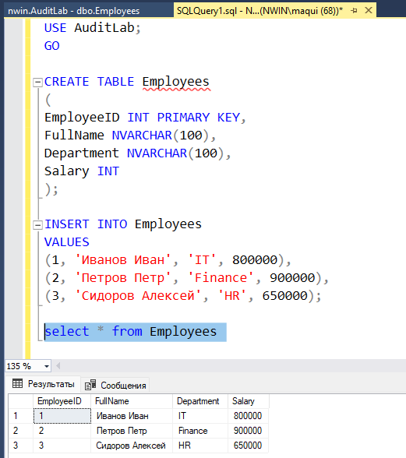

Часть 1. Создание SQL Server Audit
Создайте папку для хранения файлов аудита, например:
C:\SQLAudit\
Создайте аудит:
USE master;
GO
CREATE SERVER AUDIT Audit_UserActions
TO FILE
(
FILEPATH = 'C:\SQLAudit\',
MAXSIZE = 100 MB,
MAX_ROLLOVER_FILES = 10,
RESERVE_DISK_SPACE = OFF
);
GO
Включите аудит:
ALTER SERVER AUDIT Audit_UserActions
WITH (STATE = ON);
GO
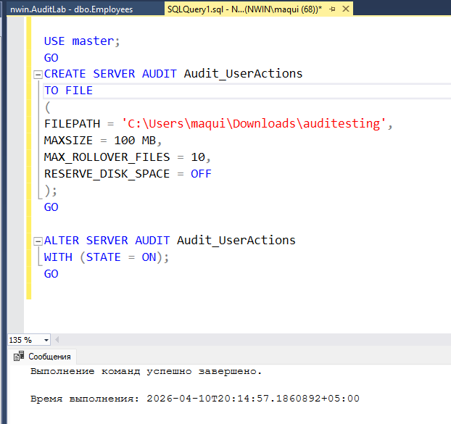
Часть 2. Создание Server Audit Specification
Создайте спецификацию для отслеживания входов и ошибок входа:
CREATE SERVER AUDIT SPECIFICATION Audit_LoginEvents
FOR SERVER AUDIT Audit_UserActions
ADD (SUCCESSFUL_LOGIN_GROUP),
ADD (FAILED_LOGIN_GROUP),
ADD (LOGOUT_GROUP)
WITH (STATE = ON);
GO
Теперь SQL Server будет фиксировать:
успешные входы;
неудачные входы;
выходы пользователей.
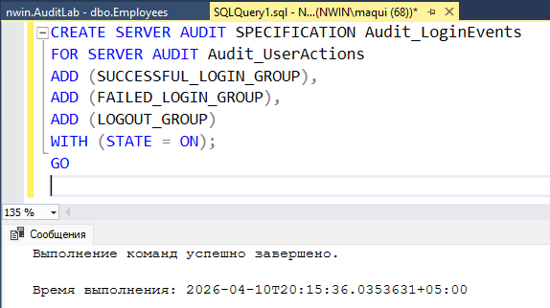
Часть 3. Создание Database Audit Specification
Перейдите в базу AuditLab:
USE AuditLab;
GO
Создайте спецификацию:
CREATE DATABASE AUDIT SPECIFICATION Audit_EmployeeActions
FOR SERVER AUDIT Audit_UserActions
ADD (SELECT ON dbo.Employees BY PUBLIC),
ADD (INSERT ON dbo.Employees BY PUBLIC),
ADD (UPDATE ON dbo.Employees BY PUBLIC),
ADD (DELETE ON dbo.Employees BY PUBLIC)
WITH (STATE = ON);
GO
Теперь аудит будет фиксировать:
чтение данных;
добавление записей;
изменение записей;
удаление записей.
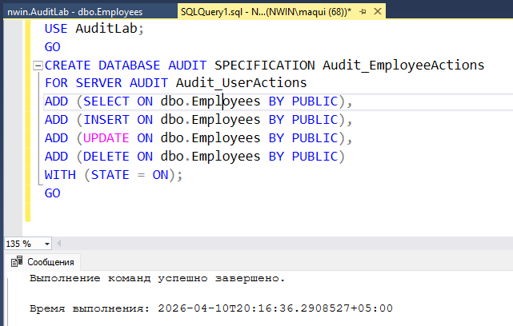
Часть 4. Генерация событий
Выполните несколько действий:
SELECT * FROM Employees;
INSERT INTO Employees
VALUES
(4, 'Касымов Ержан', 'IT', 750000);
UPDATE Employees
SET Salary = 850000
WHERE EmployeeID = 1;
DELETE FROM Employees
WHERE EmployeeID = 3;
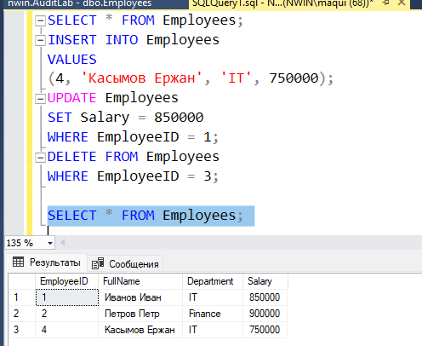
Часть 5. Просмотр результатов аудита
Для просмотра используйте функцию:

SELECT *
FROM sys.fn_get_audit_file
(
'C:\SQLAudit\*',
DEFAULT,
DEFAULT
);
Полезные поля:
event_time;
action_id;
succeeded;
session_server_principal_name;
database_name;
object_name;
statement;
server_principal_name;
client_ip.
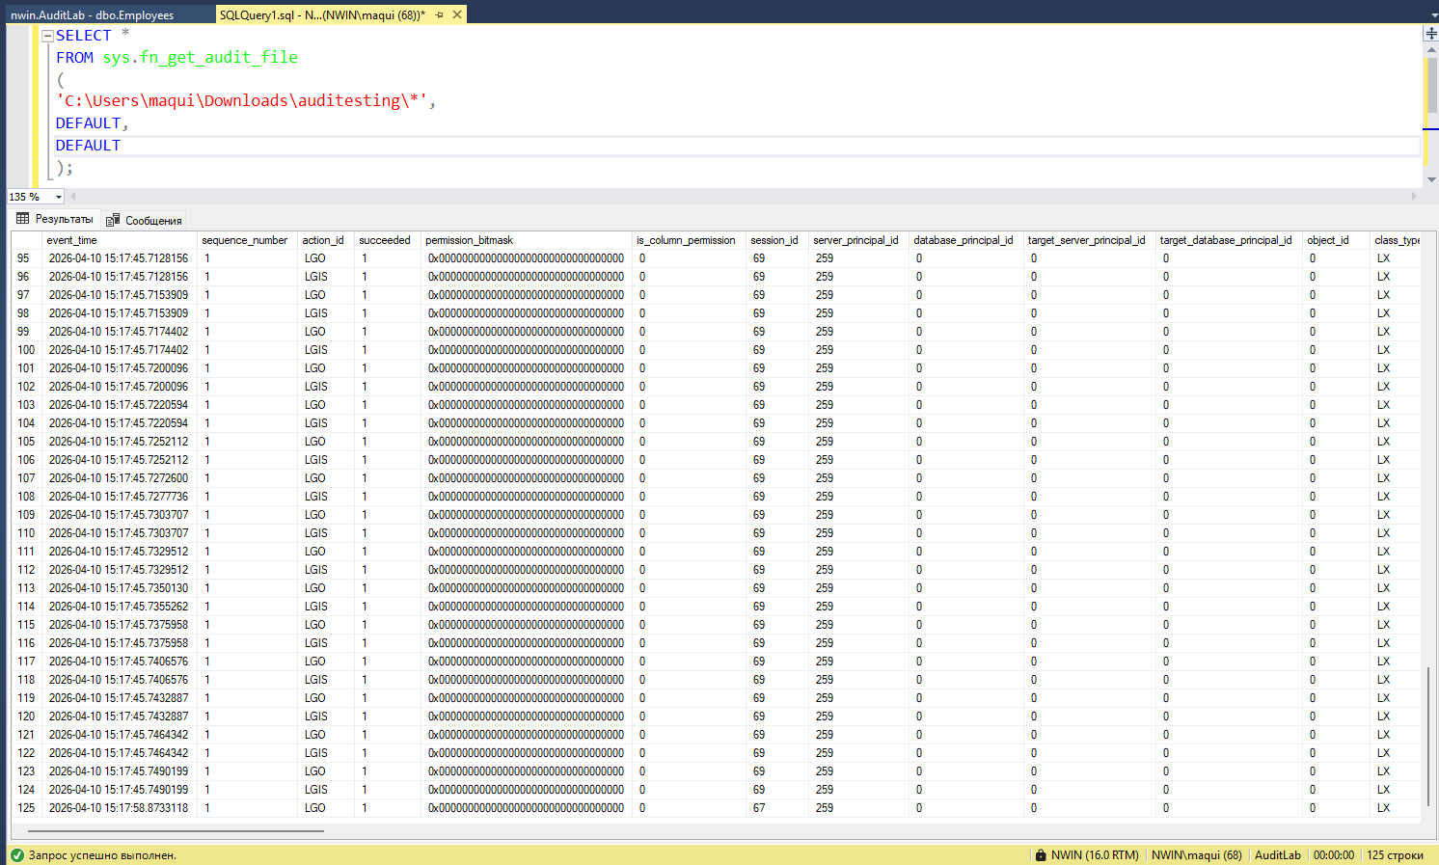
Часть 6. Поиск подозрительных действий
Поиск удалений
SELECT event_time,
server_principal_name,
object_name,
statement
FROM sys.fn_get_audit_file
(
'C:\SQLAudit\*',
DEFAULT,
DEFAULT
)
WHERE action_id = 'DL';
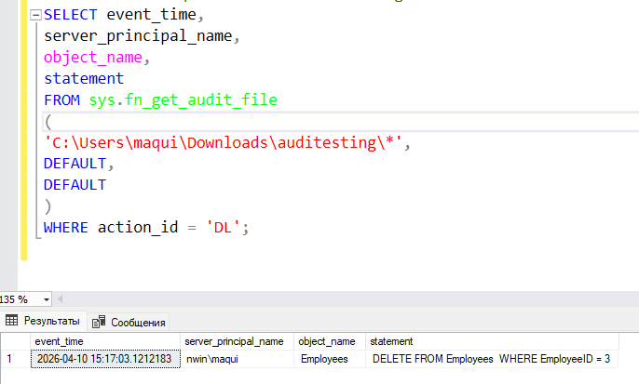
Поиск изменений зарплаты
SELECT event_time,
server_principal_name,
statement
FROM sys.fn_get_audit_file
(
'C:\SQLAudit\*',
DEFAULT,

DEFAULT
)
WHERE statement LIKE '%Salary%';
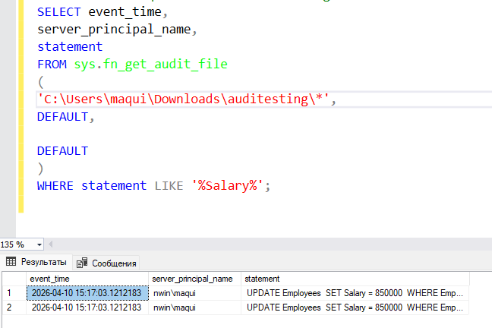
Поиск неудачных входов
SELECT event_time,
server_principal_name,
succeeded,
statement
FROM sys.fn_get_audit_file
(
'C:\SQLAudit\*',
DEFAULT,
DEFAULT
)
WHERE action_id = 'LGIF';
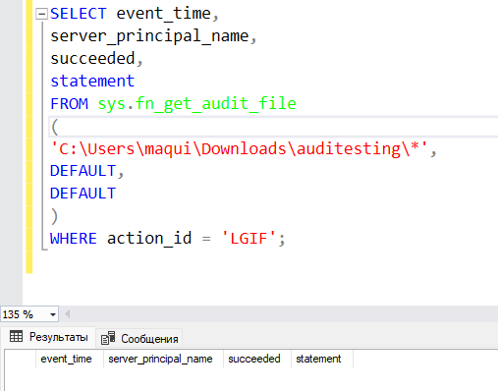
Поиск действий конкретного пользователя
SELECT event_time,
action_id,
object_name,
statement
FROM sys.fn_get_audit_file
(
'C:\SQLAudit\*',
DEFAULT,
DEFAULT
)
WHERE server_principal_name = 'TestUser';
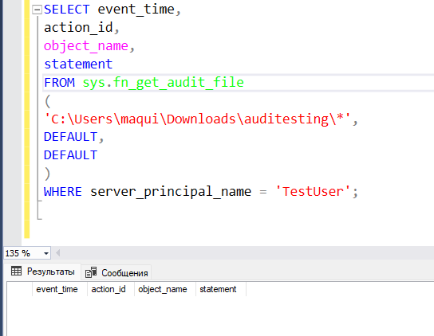
Часть 7. Аудит изменения прав доступа
Создайте дополнительную спецификацию:
USE master;
GO
CREATE SERVER AUDIT SPECIFICATION Audit_PermissionChanges
FOR SERVER AUDIT Audit_UserActions
ADD (SERVER_ROLE_MEMBER_CHANGE_GROUP),
ADD (DATABASE_ROLE_MEMBER_CHANGE_GROUP),
ADD (DATABASE_PERMISSION_CHANGE_GROUP)

WITH (STATE = ON);
GO
Теперь будут фиксироваться:
выдача прав;
отзыв прав;
добавление пользователей в роли.

Часть 8. Аудит создания и удаления объектов
USE AuditLab;
GO
CREATE DATABASE AUDIT SPECIFICATION Audit_ObjectChanges
FOR SERVER AUDIT Audit_UserActions
ADD (SCHEMA_OBJECT_CHANGE_GROUP)
WITH (STATE = ON);
GO

Проверьте:
CREATE TABLE TestTable
(
ID INT
);
DROP TABLE TestTable;
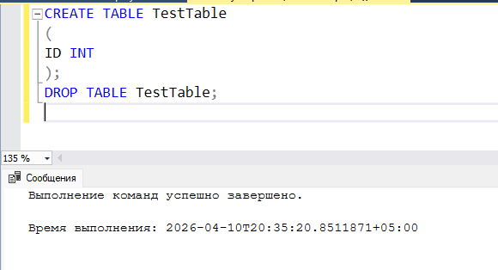
Часть 9. Отключение аудита
Отключение спецификаций:
ALTER DATABASE AUDIT SPECIFICATION Audit_EmployeeActions
WITH (STATE = OFF);
ALTER SERVER AUDIT SPECIFICATION Audit_LoginEvents
WITH (STATE = OFF);
Отключение самого аудита:
ALTER SERVER AUDIT Audit_UserActions
WITH (STATE = OFF);
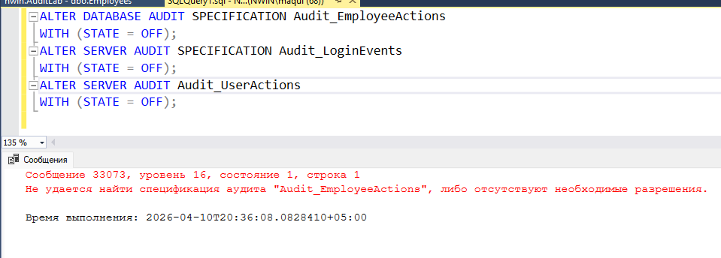

Дополнительные задания
-- 1. ЗАДАНИЕ 1 & 2 & 3:
-- Расширенный триггерный аудит ТОЛЬКО таблицы Melts,
-- ТОЛЬКО для ролей OperatorRole и AdminChem,
-- ТОЛЬКО операций DELETE и UPDATE.
-- Пишет в отдельную таблицу MeltsAuditLog.

-- Таблица расширенного аудита плавок
CREATE TABLE MeltsAuditLog (
AuditId INT IDENTITY(1,1) NOT NULL PRIMARY KEY,
ActionType NVARCHAR(10) NOT NULL CHECK (ActionType IN ('DELETE','UPDATE')),
DatabaseUser NVARCHAR(128) NOT NULL, -- текущий пользователь БД
AppUser NVARCHAR(128) NOT NULL, -- системный логин
AffectedMeltId INT NULL,
OldData NVARCHAR(MAX) NULL, -- JSON строки ДО изменения
NewData NVARCHAR(MAX) NULL, -- JSON строки ПОСЛЕ изменения
AuditDateTime DATETIME2 NOT NULL DEFAULT SYSDATETIME(),
HostName NVARCHAR(128) NOT NULL DEFAULT HOST_NAME(),
AppName NVARCHAR(128) NOT NULL DEFAULT APP_NAME()
);
GO

-- Индекс для быстрого поиска по дате и пользователю
CREATE INDEX IX_MeltsAuditLog_DateTime ON MeltsAuditLog (AuditDateTime DESC);
CREATE INDEX IX_MeltsAuditLog_ActionUser ON MeltsAuditLog (ActionType, DatabaseUser);
GO

-- Триггер: аудит DELETE и UPDATE по таблице Melts
-- Задание 1 — только таблица Melts
-- Задание 2 — фильтр по пользователю/роли: OperatorRole и AdminChem
-- Задание 3 — только DELETE и UPDATE (INSERT намеренно пропускаем)
CREATE OR ALTER TRIGGER TRG_Melts_Audit
ON Melts
AFTER DELETE, UPDATE
AS
BEGIN
SET NOCOUNT ON;

-- Задание 2: пропускаем событие, если пользователь не входит в нужные роли
IF IS_ROLEMEMBER('OperatorRole') = 0
AND IS_ROLEMEMBER('ChemAdminRole') = 0
AND IS_ROLEMEMBER('db_ddladmin') = 0 -- AdminChem состоит в db_ddladmin
AND SUSER_SNAME() NOT IN ('AdminChem', 'Operator')
BEGIN
RETURN;
END;

DECLARE @Action NVARCHAR(10);

-- Задание 3: определяем тип операции; INSERT игнорируем
IF EXISTS(SELECT 1 FROM DELETED) AND EXISTS(SELECT 1 FROM INSERTED)
SET @Action = 'UPDATE';
ELSE IF EXISTS(SELECT 1 FROM DELETED) AND NOT EXISTS(SELECT 1 FROM INSERTED)
SET @Action = 'DELETE';
ELSE
RETURN; -- INSERT — выходим

DECLARE @OldJson NVARCHAR(MAX) = (
SELECT MeltId, GradeId, EmployeeId, DepartmentId, FurnaceId,
Date, Note, QuantityInTons
FROM DELETED
FOR JSON PATH
);

DECLARE @NewJson NVARCHAR(MAX) = (
SELECT MeltId, GradeId, EmployeeId, DepartmentId, FurnaceId,
Date, Note, QuantityInTons
FROM INSERTED
FOR JSON PATH
);

INSERT INTO MeltsAuditLog
(ActionType, DatabaseUser, AppUser, AffectedMeltId, OldData, NewData)
SELECT
@Action,
USER_NAME(),
SUSER_SNAME(),
COALESCE(d.MeltId, i.MeltId),
@OldJson,
@NewJson
FROM (SELECT TOP 1 MeltId FROM DELETED UNION ALL SELECT NULL) d(MeltId)
FULL JOIN (SELECT TOP 1 MeltId FROM INSERTED UNION ALL SELECT NULL) i(MeltId) ON 1=1
WHERE COALESCE(d.MeltId, i.MeltId) IS NOT NULL;
END;
GO

-- 4. ЗАДАНИЕ 4: Найти все события за последние 24 часа
-- — из таблицы ChangeLog (общий журнал)
-- — и из MeltsAuditLog (расширенный аудит Melts)

-- Запрос: события из общего ChangeLog за 24 ч
SELECT
LogId,
ActionType,
TableName,
ChangedRowData,
ChangeDateTime
FROM ChangeLog
WHERE ChangeDateTime >= DATEADD(HOUR, -24, GETDATE())
ORDER BY ChangeDateTime DESC;
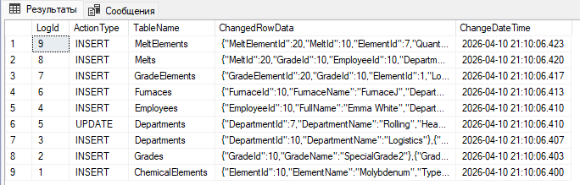

-- Запрос: события из расширенного аудита Melts за 24 ч
SELECT
AuditId,
ActionType,
DatabaseUser,
AppUser,
AffectedMeltId,
OldData,
NewData,
AuditDateTime,
HostName,
AppName
FROM MeltsAuditLog
WHERE AuditDateTime >= DATEADD(HOUR, -24, SYSDATETIME())
ORDER BY AuditDateTime DESC;
GO

-- 5. ЗАДАНИЕ 5: Найти действия пользователя, связанные
-- с изменением важных (чувствительных) полей.
-- Чувствительные поля: QuantityInTons, GradeId, Note в Melts;
-- LowerLimitQuantity / UpperLimitQuantity в GradeElements.

-- Представление: изменения критичных полей плавок (QuantityInTons, GradeId, Note)
CREATE OR ALTER VIEW VW_Audit_SensitiveFieldChanges AS
SELECT
mal.AuditId,
mal.AuditDateTime,
mal.DatabaseUser,
mal.AppUser,
mal.ActionType,
mal.AffectedMeltId,
-- Сравниваем JSON старых и новых данных через OPENJSON
old_v.QuantityInTons AS OldQuantity,
new_v.QuantityInTons AS NewQuantity,
old_v.GradeId AS OldGradeId,
new_v.GradeId AS NewGradeId,
old_v.Note AS OldNote,
new_v.Note AS NewNote,
CASE
WHEN old_v.QuantityInTons <> new_v.QuantityInTons THEN 'QuantityInTons changed'
WHEN old_v.GradeId <> new_v.GradeId THEN 'GradeId changed'
WHEN ISNULL(old_v.Note,'') <> ISNULL(new_v.Note,'') THEN 'Note changed'
ELSE 'Other field changed'
END AS ChangedField
FROM MeltsAuditLog mal
CROSS APPLY (
SELECT TOP 1
TRY_CAST(JSON_VALUE(value, '$.QuantityInTons') AS DECIMAL(10,2)) AS QuantityInTons,
TRY_CAST(JSON_VALUE(value, '$.GradeId') AS INT) AS GradeId,
JSON_VALUE(value, '$.Note') AS Note
FROM OPENJSON(ISNULL(mal.OldData, '[]'))
) old_v
CROSS APPLY (
SELECT TOP 1
TRY_CAST(JSON_VALUE(value, '$.QuantityInTons') AS DECIMAL(10,2)) AS QuantityInTons,
TRY_CAST(JSON_VALUE(value, '$.GradeId') AS INT) AS GradeId,
JSON_VALUE(value, '$.Note') AS Note
FROM OPENJSON(ISNULL(mal.NewData, '[]'))
) new_v
WHERE mal.ActionType = 'UPDATE'
AND (
old_v.QuantityInTons <> new_v.QuantityInTons
OR old_v.GradeId <> new_v.GradeId
OR ISNULL(old_v.Note,'') <> ISNULL(new_v.Note,'')
);
GO

-- Запрос: история изменений пределов состава по GradeElements из ChangeLog
SELECT
LogId,
ActionType,
ChangedRowData,
ChangeDateTime,
USER_NAME() AS CurrentUser
FROM ChangeLog
WHERE TableName = 'GradeElements'
AND ActionType IN ('UPDATE','DELETE')
ORDER BY ChangeDateTime DESC;
GO

-- 6. ЗАДАНИЕ 6: Найти все случаи неудачного входа.
--
-- SQL Server хранит неудачные логины в системном журнале
-- событий Windows и в SQL Server Error Log.
-- Средствами T-SQL читаем через системную ХП и SQL Audit.

-- Чтение журнала ошибок SQL Server (неудачные логины — Severity 14)
-- Создаём вспомогательную таблицу для результатов
IF OBJECT_ID('tempdb..#LoginErrors') IS NOT NULL DROP TABLE #LoginErrors;
CREATE TABLE #LoginErrors (
LogDate DATETIME,
ProcessInfo NVARCHAR(100),
[Text] NVARCHAR(MAX)
);

-- Читаем текущий лог ошибок SQL Server
INSERT INTO #LoginErrors
EXEC xp_readerrorlog 0, 1, N'Login failed';

-- Выборка неудачных попыток входа
SELECT
LogDate AS FailedLoginTime,
ProcessInfo,
[Text] AS ErrorDetail
FROM #LoginErrors
ORDER BY LogDate DESC;

DROP TABLE #LoginErrors;
GO

GO

-- 7. ЗАДАНИЕ 7: Отдельный аудит для пользователей
-- с административными правами (AdminChem / db_ddladmin).
-- Используем SQL Server Audit (SERVER AUDIT + DATABASE AUDIT).

USE master;
GO

-- Создаём Server Audit (записываем в файл; при необходимости замените путь)
IF NOT EXISTS (SELECT 1 FROM sys.server_audits WHERE name = 'AdminChem_ServerAudit')
BEGIN
CREATE SERVER AUDIT AdminChem_ServerAudit
TO FILE (
FILEPATH = N'C:\AuditLogs\',
MAXSIZE = 50 MB,
MAX_FILES = 5,
RESERVE_DISK_SPACE = OFF
)
WITH (
QUEUE_DELAY = 1000,
ON_FAILURE = CONTINUE,
AUDIT_GUID = NEWID(),
);
END;
GO

ALTER SERVER AUDIT AdminChem_ServerAudit WITH (STATE = ON);
GO

USE chemlabtables;
GO

-- Database Audit Specification: аудит DDL и DML от имени AdminChem
IF NOT EXISTS (SELECT 1 FROM sys.database_audit_specifications WHERE name = 'AuditSpec_AdminChem')
BEGIN
CREATE DATABASE AUDIT SPECIFICATION AuditSpec_AdminChem
FOR SERVER AUDIT AdminChem_ServerAudit
ADD (SELECT, INSERT, UPDATE, DELETE ON dbo.Melts BY AdminChem),
ADD (SELECT, INSERT, UPDATE, DELETE ON dbo.MeltElements BY AdminChem),
ADD (SELECT, INSERT, UPDATE, DELETE ON dbo.ChangeLog BY AdminChem),
ADD (SELECT, INSERT, UPDATE, DELETE ON dbo.Grades BY AdminChem),
ADD (SELECT, INSERT, UPDATE, DELETE ON dbo.ChemicalElements BY AdminChem),
ADD (SCHEMA_OBJECT_CHANGE_GROUP) -- все DDL-операции
WITH (STATE = ON);
END;
GO

-- Запрос к файлу аудита AdminChem (после включения)
-- SELECT event_time, database_principal_name, object_name, action_id, succeeded
-- FROM sys.fn_get_audit_file('C:\AuditLogs\AdminChem_ServerAudit*.sqlaudit', DEFAULT, DEFAULT)
-- ORDER BY event_time DESC;
GO

-- 8. ЗАДАНИЕ 8: Аудит изменений ролей и прав доступа.
-- Таблица SecurityAuditLog + триггер на DDL-события уровня БД.

USE chemlabtables;
GO

-- Таблица аудита безопасности
CREATE TABLE SecurityAuditLog (
SecurityAuditId INT IDENTITY(1,1) NOT NULL PRIMARY KEY,
EventType NVARCHAR(100) NOT NULL, -- ADD_ROLE_MEMBER, GRANT, REVOKE, DENY, ...
ObjectName NVARCHAR(256) NULL,
SchemaName NVARCHAR(256) NULL,
LoginName NVARCHAR(256) NOT NULL,
DatabaseUser NVARCHAR(256) NOT NULL,
EventXml XML NULL, -- полный XML события
EventDateTime DATETIME2 NOT NULL DEFAULT SYSDATETIME()
);
GO

-- DDL-триггер на уровне базы данных: перехватывает изменения прав
CREATE OR ALTER TRIGGER TRG_SecurityAudit
ON DATABASE
FOR
ADD_ROLE_MEMBER,
DROP_ROLE_MEMBER,
GRANT_DATABASE,
REVOKE_DATABASE,
DENY_DATABASE,
CREATE_ROLE,
DROP_ROLE,
ALTER_ROLE,
CREATE_USER,
DROP_USER,
ALTER_USER
AS
BEGIN
SET NOCOUNT ON;
DECLARE @EventData XML = EVENTDATA();

INSERT INTO SecurityAuditLog
(EventType, ObjectName, SchemaName, LoginName, DatabaseUser, EventXml)
VALUES (
@EventData.value('(/EVENT_INSTANCE/EventType)[1]', 'NVARCHAR(100)'),
@EventData.value('(/EVENT_INSTANCE/ObjectName)[1]', 'NVARCHAR(256)'),
@EventData.value('(/EVENT_INSTANCE/SchemaName)[1]', 'NVARCHAR(256)'),
@EventData.value('(/EVENT_INSTANCE/LoginName)[1]', 'NVARCHAR(256)'),
@EventData.value('(/EVENT_INSTANCE/UserName)[1]', 'NVARCHAR(256)'),
@EventData
);
END;
GO

-- Запрос: все изменения ролей/прав за всё время
SELECT
SecurityAuditId,
EventType,
ObjectName,
LoginName,
DatabaseUser,
EventDateTime
FROM SecurityAuditLog
ORDER BY EventDateTime DESC;
GO
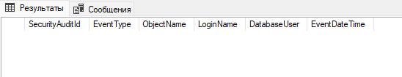

-- 9. ЗАДАНИЕ 9: Сравнение SQL Server Audit vs Триггеры аудита
-- Реализовано как справочное представление с комментариями.

-- Справочная таблица с описанием отличий
CREATE TABLE AuditMethodComparison (
CriteriaId INT IDENTITY(1,1) NOT NULL PRIMARY KEY,
Criteria NVARCHAR(100) NOT NULL,
TriggerAudit NVARCHAR(500) NOT NULL,
SQLServerAudit NVARCHAR(500) NOT NULL
);
GO

INSERT INTO AuditMethodComparison (Criteria, TriggerAudit, SQLServerAudit) VALUES
('Механизм',
'T-SQL триггер AFTER INSERT/UPDATE/DELETE — часть транзакции',
'Встроенный движок SQL Server, работает вне транзакции пользователя'),
('Охват событий',
'Только DML (INSERT, UPDATE, DELETE) на конкретной таблице',
'DML + DDL + Login + Permission + любые серверные события'),
('Производительность',
'Добавляет нагрузку к каждой транзакции; риск блокировок',
'Асинхронная запись в файл или Windows Event Log — минимальная нагрузка'),
('Защита журнала',
'Таблица в БД — может быть изменена пользователем с нужными правами',
'Файл .sqlaudit вне БД — труднее подделать; поддержка SQL Server Audit signature'),
('Гибкость фильтрации',
'Полная гибкость: WHERE, IS_ROLEMEMBER(), SUSER_SNAME() и т.д.',
'WHERE predicate в AUDIT SPECIFICATION ограничен (нельзя вызывать функции)'),
('Откат транзакции',
'При ROLLBACK запись в ChangeLog тоже откатывается',
'Событие аудита сохраняется даже при ROLLBACK транзакции'),
('Доступность данных',
'SELECT из таблицы в той же БД — просто и привычно',
'sys.fn_get_audit_file() — требует доступа к файловой системе сервера'),
('Поддержка SQL Server',
'Все версии SQL Server',
'SQL Server 2008+ (Enterprise/Developer для файлового аудита)'),
('Рекомендация',
'Хорош для мониторинга бизнес-логики и изменений конкретных полей',
'Предпочтителен для compliance (GDPR, ISO 27001) и аудита безопасности');
GO

-- Просмотр сравнительной таблицы
SELECT Criteria, TriggerAudit, SQLServerAudit FROM AuditMethodComparison;
GO
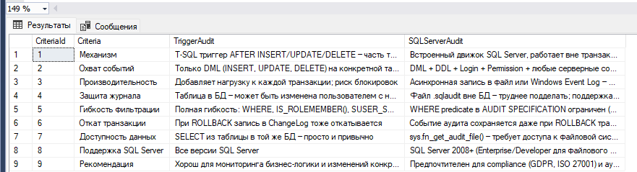

-- 10. ЗАДАНИЕ 10: Определить критичные события для БД
-- chemlabtables (металлургическое производство).
-- Представление + приоритетная таблица событий.

CREATE TABLE CriticalEventsPriority (
PriorityId INT IDENTITY(1,1) NOT NULL PRIMARY KEY,
Priority TINYINT NOT NULL, -- 1 = наивысший
EventCategory NVARCHAR(50) NOT NULL,
EventDescription NVARCHAR(300) NOT NULL,
AffectedTable NVARCHAR(100) NOT NULL,
WhyItMatters NVARCHAR(400) NOT NULL,
RecommendedResponse NVARCHAR(300) NOT NULL
);
GO

INSERT INTO CriticalEventsPriority
(Priority, EventCategory, EventDescription, AffectedTable, WhyItMatters, RecommendedResponse)
VALUES
(1, 'Состав плавки',
'Изменение QuantityInTons или GradeId существующей плавки',
'Melts',
'Прямое влияние на качество продукции и финансовый учёт; фальсификация документов',
'Немедленное уведомление начальника цеха; блокировка операции без согласования'),
(2, 'Химический состав',
'Удаление или изменение MeltElements (доля элементов в плавке)',
'MeltElements',
'Изменение состава задним числом скрывает несоответствие стандартам (ГОСТ/EN)',
'Запрет UPDATE/DELETE без роли ChemAdminRole; аудит каждой операции'),
(3, 'Нормы марки стали',
'Изменение LowerLimitQuantity / UpperLimitQuantity в GradeElements',
'GradeElements',
'Расширение допусков позволяет «легализовать» бракованные плавки',
'Требовать подтверждение от двух администраторов (4-eyes principle)'),
(4, 'Права доступа',
'GRANT/REVOKE/DENY к таблицам Melts, MeltElements, GradeElements',
'SecurityAuditLog',
'Несанкционированное расширение прав может дать доступ к изменению данных',
'DDL-триггер TRG_SecurityAudit уже активен; ежедневный просмотр SecurityAuditLog'),
(5, 'Аутентификация',
'Повторные неудачные попытки входа (>5 за 10 мин) от одного логина',
'SQL Server Error Log',
'Признак брутфорс-атаки или компрометации учётных данных',
'Блокировка логина после N неудач; уведомление DBA'),
(6, 'Справочники',
'Удаление записей из Grades или ChemicalElements',
'Grades, ChemicalElements',
'Удаление марки стали делает исторические плавки «сиротами»',
'ON DELETE NO ACTION + обязательный аудит DELETE'),
(7, 'DDL-изменения',
'ALTER/DROP таблиц, триггеров, процедур в chemlabtables',
'Все объекты схемы',
'Изменение структуры БД может нарушить целостность аудита',
'Аудит SCHEMA_OBJECT_CHANGE_GROUP через SQL Server Audit (задание 7)');
GO

-- Итоговый отчёт о критичных событиях
SELECT
Priority,
EventCategory,
EventDescription,
AffectedTable,
WhyItMatters,
RecommendedResponse
FROM CriticalEventsPriority
ORDER BY Priority;
GO
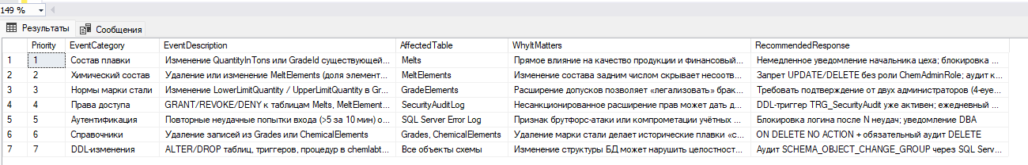

Контрольные вопросы
1. Что такое SQL Server Audit?
SQL Server Audit — это встроенный механизм SQL Server (начиная с версии 2008) для отслеживания и логирования событий на уровне экземпляра сервера и отдельных баз данных. Он позволяет фиксировать действия пользователей, изменения конфигурации, доступ к объектам, операции DML/DDL и многое другое.
Аудит построен на базе Extended Events, но имеет удобный интерфейс и дополнительные возможности (запись в Windows Security Log, возможность принудительного shutdown сервера при ошибке записи и т.д.). Он используется для соответствия требованиям compliance (PCI DSS, GDPR, HIPAA и др.), расследования инцидентов безопасности и мониторинга активности.
2. Чем отличается Audit от Audit Specification?
SQL Server Audit (просто «Audit») — это контейнер (объект на уровне экземпляра сервера). Он определяет куда писать логи (файл .sqlaudit, Windows Application Log или Security Log), размер файлов, политику ротации (max_files, max_size), фильтры и поведение при ошибке записи.
Audit Specification (Server Audit Specification или Database Audit Specification) — это список событий, которые нужно фиксировать. Specification «привязывается» к конкретному Audit-объекту и определяет что именно аудитировать (группы событий или отдельные действия).
Один Audit может иметь одну Server Audit Specification и несколько Database Audit Specifications (по одной на базу). Без Audit Specification ничего не будет записываться, даже если Audit включён.
3. Какие события можно фиксировать?
SQL Server Audit позволяет аудитировать два основных уровня:
Server-level (через Server Audit Specification):
Входы/выходы (SUCCESSFUL_LOGIN_GROUP, FAILED_LOGIN_GROUP)
Изменения серверных ролей, разрешений, конфигурации
Создание/удаление баз данных, backup/restore
Изменения аудита (AUDIT_CHANGE_GROUP)
DBCC-команды, SERVER_OBJECT_CHANGE_GROUP и др.
Database-level (через Database Audit Specification, доступно в Enterprise/Developer edition):
DML: SELECT, INSERT, UPDATE, DELETE на конкретных таблицах/схемах
DDL: CREATE/ALTER/DROP объектов
Изменения разрешений, владельцев, ролей в базе
SCHEMA_OBJECT_ACCESS_GROUP, DATABASE_OBJECT_CHANGE_GROUP и т.д.
Можно аудитировать как группы событий (Action Groups), так и отдельные действия. С SQL Server 2012+ поддерживаются фильтры (WHERE) прямо в Audit.
4. Где могут храниться результаты аудита?
Результаты аудита (target) можно записывать в три места:
Файл (наиболее рекомендуемый) — бинарные файлы с расширением .sqlaudit. Поддерживается ротация, ограничение размера и количества файлов.
Windows Application Log (журнал приложений).
Windows Security Log (журнал безопасности) — самый защищённый вариант, но требует дополнительных прав (Audit Object Access policy в Windows).
Файлы можно хранить на локальном диске, сетевой шаре или в Azure Blob Storage (в облачных вариантах). Рекомендуется писать на отдельный сервер/диск, чтобы злоумышленник не смог удалить логи.
5. Что делает SUCCESSFUL_LOGIN_GROUP?
Эта группа событий фиксирует успешные попытки входа в SQL Server (логин пользователя).
Событие поднимается при каждой успешной аутентификации (включая pooled connections). Полезно для мониторинга нормальной активности, выявления необычных паттернов входов и соответствия требованиям аудита.
6. Что делает FAILED_LOGIN_GROUP?
Эта группа фиксирует неуспешные попытки входа (failed logon attempts).
Очень важна для обнаружения атак brute-force, подбора паролей или попыток входа скомпрометированными учётными данными. Рекомендуется всегда включать вместе с SUCCESSFUL_LOGIN_GROUP.
7. Для чего используется sys.fn_get_audit_file?
Это табличная функция (table-valued function), которая читает содержимое файлов аудита (.sqlaudit) и возвращает данные в виде таблицы.
Используется для просмотра, анализа и выгрузки логов с помощью T-SQL. Пример:
SQL
SELECT event_time, action_id, succeeded, server_principal_name,
database_name, object_name, statement
FROM sys.fn_get_audit_file('C:\AuditLogs\*.sqlaudit', DEFAULT, DEFAULT)
WHERE server_principal_name = 'DOMAIN\User'
ORDER BY event_time DESC;
Можно указывать маску файлов, начальный файл и смещение. В SSMS также есть «View Audit Logs», но функция даёт больше гибкости для фильтрации и отчётов.
8. Какие поля наиболее полезны при расследовании инцидентов?
Самые ценные поля в результатах аудита:
event_time — точное время события
server_principal_name / server_principal_id — кто выполнил действие (логин)
database_name — в какой базе произошло событие
schema_name / object_name — над каким объектом (таблица, процедура и т.д.)
action_id — код действия (например, SL = SELECT, IN = INSERT, LGIF = Login)
statement — полный текст SQL-запроса/команды
succeeded — успешно ли выполнено (0/1)
client_ip / application_name / host_name — откуда пришло (IP, приложение, компьютер)
additional_information — дополнительная информация (например, XML с деталями pooled connection)
session_id, duration и др.
Эти поля позволяют быстро восстановить картину: кто, когда, что сделал и откуда.
9. Как найти действия конкретного пользователя?
Самый простой способ — запрос через sys.fn_get_audit_file с фильтром по server_principal_name (или database_principal_name):
SQL
SELECT event_time, action_id, succeeded, database_name,
object_name, statement, client_ip
FROM sys.fn_get_audit_file('D:\Audit\*.sqlaudit', DEFAULT, DEFAULT)
WHERE server_principal_name = 'DOMAIN\Ivanov' -- или 'sa', 'login_name'
ORDER BY event_time DESC;
Можно добавить фильтры по дате, action_id, database_name и т.д.
Если нужно аудитировать только одного пользователя заранее — используйте фильтр в самом Audit-объекте (WHERE clause, начиная с SQL Server 2012).
10. Чем SQL Server Audit лучше обычных триггеров?
Преимущества SQL Server Audit перед триггерами:
Производительность — значительно ниже overhead (работает на базе Extended Events, а не внутри каждой транзакции).
Централизованное управление — один механизм для всего сервера/базы, не нужно писать триггер на каждую таблицу.
Аудит на уровне сервера — логины, изменения конфигурации, серверные роли (триггеры этого не ловят).
Защита логов — можно писать в Security Log, который сложнее подделать/удалить.
Гибкие фильтры и группы событий — легко включать/выключать группы без изменения кода.
Соответствие compliance — официальный инструмент Microsoft, легче проходить аудиты.
Не влияет на логику приложения — триггеры могут ломать сложные сценарии (особенно с IDENTITY, триггерами и т.д.).
Когда триггеры всё-таки нужны: если требуется хранить старые и новые значения строк (before/after) в детализированном виде — Audit обычно не сохраняет полные образы данных (кроме отдельных случаев). Для этого лучше использовать Change Data Capture (CDC), Temporal Tables или кастомные триггеры

